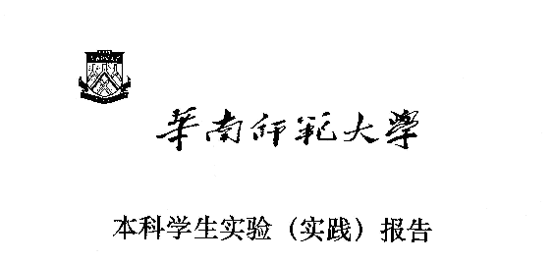

院 系：计 算 机 学 院

实验课程：编译原理
实验项目：C++源代码单词扫描程序（词法分析）
指导老师：黄煜廉
专 业：计算机科学与技术
班 级：2016级 4 班
学 生：陈铭海
学 号：20162180198

华南师范大学教务处

C++源代码单词扫描程序（词法分析）

- 实验目的
利用C++编程实现编译原理中词法扫描分析器的功能
- 实验内容
      - C++源代码扫描程序识别C++记号。 C++语言包含了几种类型的记号：标识符，关键字，数（包括整数、浮点数），字符串、注释、特殊符号（分界符）和运算符号等。
      - 打开一个C++源文件，打印出所有以上的记号。
      - 要求应用程序应为Windows界面。
      - 选作部分：为了提高C++源程序的可读性，C++程序在书写过程中加入了空行、空格、缩进、注释等。假设你想牺牲可读性，以节省磁盘空间，那么你可以存贮一个删除了所有不必要空格和注释的C++源程序的压缩文本。因此，程序中还应该有这样的压缩功能。
      - 选作部分：进一步思考或实现——如何进一步实现减小源文件大小的压缩功能。
      - 应该书写完善的软件文档。
- 设计思路
用文件流读取文件到字符串中，依次对字符串中的字符做扫描，分别判断是否是关键字、标识符、数、运算符、特殊字符和串，将设计思路用伪代码表示如下：
读文件（如：test.cpp）到字符串buf中
WHILE(buf没有扫描完)
顺序取buf中的字符进行以下判断
IF(当前字符为字母)
WHILE(当前字符为字母或数字)
缓存读过的字符到指定字符串中，读下一个字符
END WHILE
IF(指定字符串是关键字)
输出指定字符串为关键字
ELSE
输出指定字符串为标识符
END ELSE
END IF
ELSE
IF(当前字符是数字)
WHILE(当前字符为字母或者数字)
缓存读过的字符到指定字符串中，读下一个字符
END WHILE
输出指定字符为数
ELSE
IF(当前字符是运算符)
分别对各种运算符进行判断并输出指定字符串为运算符
ELSE
IF(当前字符为特殊字符)
输出指定字符串为特殊字符
ELSE
处理串的情形并输出指定字符串为串
END ELSE
END IF
END ELSE
END IF
END ELSE
END IF
END WHILE
- 程序源代码
程序的主要源代码如下：（请看文件中的AnalyzeProgram.h和AnalyzeProgram.cpp）
- AnalyzeProgram.h
#pragma once
#include<iostream>
#include<fstream>
#include<string>
using namespace std;

// AnalyzeProgram
//C++的关键字
const CString keyword[] = {
L"include",L"using",L"namespace",L"std",L"main",L"endl",L"iostream",L"char",L"double",L"enum",L"float",L"int",L"long",L"short",L"signed",L"struct",L"union",L"unsigned",L"void",
L"for",L"do",L"while",L"break",L"continue",L"if",L"else",L"goto",L"switch",L"case",L"default",L"return",L"auto",L"extern",L"register",L"static",L"const",L"sizeof",L"typedof",L"volatile",
L"bool",L"true",L"false",L"class",L"public",L"private",L"protected",L"friend",L"mutable",L"explicit",L"this",L"virtual",L"new",L"delete",L"try",L"catch",L"throw"
};
//枚举类型，用于输出词法分析结果的标识
enum TYPE { KEYW, ID, NUM, STR, OPER, NOTE, SPEC };

class AnalyzeProgram : public CWnd
{
DECLARE_DYNAMIC(AnalyzeProgram)
public:
AnalyzeProgram(CString path); //构造函数，打开待分析的文件
//判断是否为数字
bool isDigit(char ch);
//判断是否为字母
bool isLetter(char ch);
//判断是否为关键字
bool isKeyWord(CString s);
void print(CString s, TYPE type);
//分析主过程
void analyse();
//获取分析结果
CString getResult();
virtual ~AnalyzeProgram();
protected:
DECLARE_MESSAGE_MAP()

string buf; //缓冲区
int num; //缓冲区长度
CString result; //存储分析结果
};

- AnalyzeProgram.cpp（由于太长，只摘取关键方法）
void AnalyzeProgram::analyse()
{
//enum TYPE {KEYW,ID,NUM,STR,OPER,NOTE,SPEC};
TYPE type;
CString s,s1;
int i = 0;
char ch;
while (i <= num && (ch = buf[i]) != '\0')
{
//遇到空格和制表符,剔除
while (ch == ' ' || ch == '\t' || ch == '\n')
{
i++;
ch = buf[i];
}
//如果是字母或下划线开头，则有可能是关键字或标识符
if (isLetter(ch) || ch == '_')
{
while (isLetter(ch) || isDigit(ch) || ch == '_')
{
s = s + ch;
i++;
ch = buf[i];
}

if (isKeyWord(s))
{ type = KEYW; }
else
{ type = ID; }
print(s, type);
s = "";
}

else
{
if (isDigit(ch))
{ //如果是数字

while (ch == '.' || isDigit(ch))
{
s = s + ch;
i++;
ch = buf[i];
}
type = NUM;
print(s, type);
s = ""; //清空
}

else
{ //判断是否为运算符、串、特殊字符、或注释

type = OPER; //默认情况下为运算符
switch (ch)
{
case '[':
case ']':
case '(':
case ')':
case '%':
case '~':
case '^':
//case ',':
case '.':
{
s = s + ch;
i++;
break;
}
case '=':
{
s = s + ch;
i++;
ch = buf[i];
if (ch == '=')
{
s = s + ch;
i++;
}
break;
}
case '+':
{
s = s + ch;
i++;
ch = buf[i];
if (ch == '+' || ch == '=')
{
s = s + ch;
i++;
}
break;
}
case '-':
{
s = s + ch;
i++;
ch = buf[i];
if (ch == '-' || ch == '>' || ch == '=')
{
s = s + ch;
i++;
}
break;
}
case '*':
{
s = s + ch;
i++;
ch = buf[i];
if (ch == '/') //此情况为碰到*/,即注释结束标志
{
s = s + ch;
type = NOTE;
i++;
}
else
{
if (ch == '=')
{
s = s + ch;
i++;
}
}
break;
}
case '/':
{
s = s + ch;
i++;
ch = buf[i];
switch (ch)
{
case '/': //单行注释符的情况
s = s + ch;
type = NOTE;
i++;
while ((ch = buf[i]) != '\n') //忽略注释内容
{ i++; }
break;
case '*':
s = s + ch;
type = NOTE;
i++;
while ((ch = buf[i]) != '*' && buf[i + 1] != '/') //忽略注释内容
{ i++; }
break;
case '=':
s = s + ch;
i++;
break;
default:
break;
}
break;
}
case '<':
{
s = s + ch;
i++;
ch = buf[i];
switch (ch)
{
case '<':
case '=':
s = s + ch;
i++;
break;
default:
break;
}
break;
}
case '>':
{
s = s + ch;
i++;
ch = buf[i];
switch (ch)
{
case '>':
case '=':
s = s + ch;
i++;
break;
default:
break;
}
break;
}
case '&':
{
s = s + ch;
i++;
ch = buf[i];
if (ch == '&')
{
s = s + ch;
i++;
}
break;
}
case '|':
{
s = s + ch;
i++;
ch = buf[i];
if (ch == '|')
{
s = s + ch;
i++;
}
break;
}
case '!':
{
s = s + ch;
i++;
ch = buf[i];
if (ch == '=')
{
s = s + ch;
i++;
}
break;
}
case '\'':
{
s = s + ch;
i++;
ch = buf[i];
while (ch != '\'')
{
s = s + ch;
i++;
if (ch == '\\')
{
ch = buf[i]; //处理'\''的情况
s = s + ch;
i++;
}
ch = buf[i];
}
s = s + ch;
type = STR;
i++;
break;
}
case '\"':
{
s = s + '"';
i++;
ch = buf[i];
while (ch != '"')
{
s = s + ch;
i++;
ch = buf[i];
}
s = s + '"';
type = STR;
i++;
break;
}
default:{
type = SPEC;
s = s + ch;i++;break;
}}
print(s, type);s = "";
}}}}
- 实验结果
运行程序，截图如下：
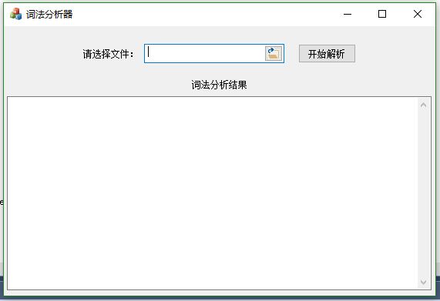
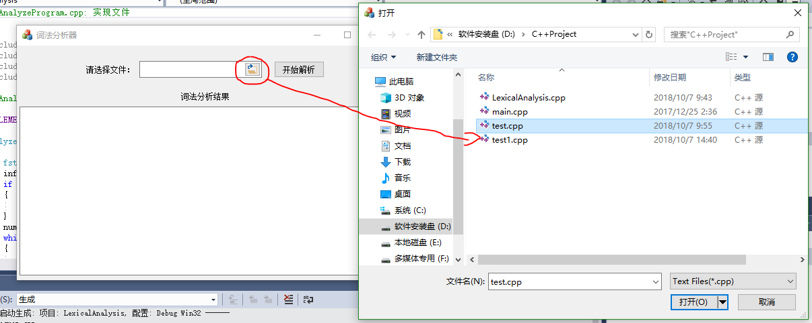
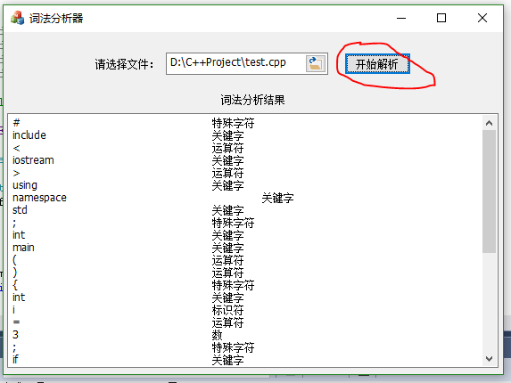
通过验证，能够对给出的源程序进行正确扫描
- 实验小结
本次实验通过对编译原理中词法分析器的实现，更加深刻地了解了词法分析的相关知识，对于正则表达式的理解更进一步
经过测试，该程序能够解析比较简单的cpp源程序，但是对于复杂的cpp源程序，没有进行太多的测试，并且其中对于运算符<>的二义性没有明显区分开，例如<>可以作为特殊字符，如#include<iostream>中的<>是特殊字符，i>3中的>是运算符，程序中未能区分开这两种情况，这是程序中的不足，希望以后继续改进。

